SAFECAM: SISTEM MONITORING KESELAMATAN KERJA BERBASIS KECERDASAN BUATAN DAN IoT UNTUK DETEKSI APD DI AREA PABRIK MENGGUNAKAN RASPBERRY PI 5

Smart Device, Internet of Things, dan Smart City



Disusun Oleh

Moh. Ilham Krisna Aprian ( 250534621030 )
Raihan Nauval Aziz ( 250534621030 )
Tuhu Ayunda Mustika Sakti ( 250534620056 )

UNIVERSITAS NEGERI MALANG
FAKULTAS TEKNIK
S1 PENDIDIKAN TEKNIK ELEKTRO
MARET, 2026

HALAMAN PENGESAHAN

1. Judul Karya | : | Smart K3 Camera: Sistem Monitoring Keselamatan Kerja Berbasis Kecerdasan Buatan dan IoT untuk Deteksi APD di Area Pabrik Menggunakan Raspberry Pi 5
2. Divisi | : | Smart Device, IoT, dan Smart City
3. Jumlah Tim Peserta | : | 3 Orang
4. Susunan Tim Peserta | :

No | Posisi | NIM | Nama | Prodi/Departemen/Fakultas
1. | Ketua | 25053422586 | Moh. Ilham Krisna Aprian | S1 Pend. Teknik Elektro / FT UM
2. | Anggota | 250534621030 | Raihan Nauval Aziz | S1 Pend. Teknik Elektro / FT UM
3. | Anggota | 250534620056 | Tuhu Ayunda Mustika Sakti | S1 Pend. Teknik Elektro / FT UM

Mengetahui, |  | Malang, xx Maret 2026
Dosen Pembimbing |  | Yang menyatakan
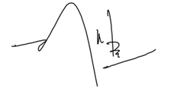
Putra Wisnu Agung Sucipto S.T.,M.T |  | Moh. Ilham Krisna Aprian
NIP. 198601252024211010 |  | NIM. 250533622586
 | Menyetujui
 | A.n Wakil Rektor 1
 | Direktur Kemahasiswaan dan Alumni
 | Prof. Dr. Eng. Siti Sendari, S.T., M.T.
 | NIP. 197404021998022001

ABSTRAK

Kecelakaan kerja di area pabrik industri manufaktur masih menjadi permasalahan serius di Indonesia, dengan salah satu penyebab utama adalah ketidakpatuhan penggunaan Alat Pelindung Diri (APD). Data BPJS Ketenagakerjaan mencatat ratusan ribu kasus kecelakaan kerja setiap tahunnya, sebagian besar dapat dicegah dengan penggunaan APD yang konsisten. Sistem pengawasan K3 konvensional yang mengandalkan petugas patroli manual dinilai tidak efisien dan tidak real-time. Kondisi ini mendorong kebutuhan mendesak akan sistem monitoring K3 yang cerdas, otomatis, dan real time.
Inovasi ini mengembangkan SafeCAM: sistem monitoring keselamatan kerja berbasis Kecerdasan Buatan (Artificial Intelligence) dan Internet of Things (IoT) yang mampu mendeteksi kepatuhan penggunaan APD secara real-time di area pabrik menggunakan Raspberry Pi 5 sebagai unit edge computing mandiri. Sistem menggunakan kamera IP/CCTV yang terhubung ke Raspberry Pi 5 untuk inferensi YOLOv8 langsung di perangkat, mendeteksi tiga jenis APD: helm safety (hardhat), rompi keselamatan (vest), dan kacamata pelindung (goggles). Ketika pelanggaran APD terdeteksi, sistem secara otomatis membunyikan buzzer di via MQTT, mengirimkan notifikasi WhatsApp beserta foto bukti pelanggaran ke supervisor atau petugas K3 melalui Fonnte API, serta menyimpan log pelanggaran lengkap dengan foto ke Firebase Storage dan Firebase Realtime Database. Dashboard web menampilkan histori log pelanggaran beserta foto bukti yang dapat diakses untuk keperluan audit K3.

Kata kunci: APD, buzzer alarm, edge computing, Internet of Things, kecerdasan buatan, Raspberry Pi, WhatsApp notifikasi, YOLOv8

Latar Belakang
Keselamatan dan Kesehatan Kerja (K3) merupakan aspek fundamental dalam operasional industri manufaktur yang tidak dapat diabaikan. Berdasarkan data BPKS Ketenagakerjaan, jumlah klaim JKK pada 2019 tercatat 182.835 kasus. Selanjutnya, jumlah klaim JKK konsisten naik, 221.740 klaim pada 2020 dan 234.370 klaim pada 2021. (LAKSANA AGUNG SAPUTRA, 2024) menyebutkan pada 2022, jumlahnya naik lagi menjadi 297.725.
Permasalahan utama yang dihadapi industri manufaktur saat ini adalah lemahnya sistem pengawasan kepatuhan APD secara real-time. Sistem konvensional yang mengandalkan petugas K3 untuk patroli manual memiliki keterbatasan serius: cakupan area yang terbatas, tidak dapat memantau seluruh zona produksi secara bersamaan, rentan terhadap kelelahan dan human error, serta tidak menghasilkan dokumentasi pelanggaran yang terstruktur dan dapat diaudit. Kondisi ini menciptakan kesenjangan pengawasan yang signifikan, terutama di area pabrik dengan banyak zona produksi yang beroperasi secara bersamaan selama shift kerja berlangsung (Hassan et al., 2026).
Kesenjangan antara standar K3 yang ditetapkan dan implementasi di lapangan mendorong kebutuhan akan solusi teknologi cerdas berbasis kecerdasan buatan. Pendekatan Computer Vision menggunakan model YOLOv8 terbukti mampu mendeteksi objek secara akurat dalam kondisi pencahayaan industri yang beragam, termasuk deteksi APD pada pekerja yang bergerak dinamis (Yahja et al., 2025). Penggunaan Raspberry Pi 5 sebagai unit edge computing memungkinkan inferensi YOLOv8 berjalan langsung di perangkat tanpa ketergantungan server eksternal, menjadikan sistem lebih andal dan laten lebih rendah. Integrasi dengan Firebase untuk penyimpanan log dan Fonnte API untuk notifikasi WhatsApp memungkinkan supervisor menerima peringatan beserta foto bukti dalam hitungan detik (Barlybayev et al., 2024).
Berdasarkan analisis tersebut, Smart K3 Camera diajukan sebagai solusi sistem monitoring keselamatan kerja terpadu yang mengintegrasikan Kecerdasan Buatan berbasis YOLOv8 pada Raspberry Pi 5, notifikasi WhatsApp via Fonnte API, buzzer alarm otomatis, dan log pelanggaran berbasis Firebase Storage untuk menciptakan lingkungan kerja manufaktur yang lebih aman, terpantau, dan teraudit secara digital (Okano et al., 2025).

Tujuan dan Manfaat
Tujuan
- Mengembangkan sistem deteksi APD berbasis Kecerdasan Buatan (YOLOv8) yang berjalan secara mandiri pada Raspberry Pi 5 sebagai unit edge computing, mampu mengenali helm safety, rompi keselamatan, dan kacamata pelindung secara real-time dari stream kamera IP/CCTV.
- Mengimplementasikan sistem notifikasi WhatsApp otomatis melalui Fonnte API yang mengirimkan pesan peringatan beserta foto bukti pelanggaran APD langsung ke smartphone supervisor atau petugas K3 dalam hitungan detik ketika pelanggaran terdeteksi.
- Mengintegrasikan buzzer alarm otomatis berbasis MQTT yang berbunyi langsung di area pabrik sebagai peringatan instan kepada pekerja yang tidak menggunakan APD.
- Membangun sistem log pelanggaran otomatis yang menyimpan foto bukti ke Firebase Storage dan metadata pelanggaran ke Firebase Realtime Database untuk keperluan audit dan pelaporan K3.
- Menyediakan dashboard web yang menampilkan histori log pelanggaran beserta foto bukti, dapat diakses kapan saja oleh supervisor dan manajemen K3 untuk keperluan evaluasi dan pelaporan.

Manfaat
- Bagi industri manufaktur: meningkatkan tingkat kepatuhan APD secara signifikan melalui pengawasan otomatis 24 jam, mengurangi risiko kecelakaan kerja, dan menghasilkan dokumentasi pelanggaran yang terstruktur lengkap dengan foto bukti untuk keperluan audit K3 internal maupun eksternal, mendukung SDGs (Sustainable Development Goals) tujuan ke-9 Industry Innovation Infrastructure.
- Bagi supervisor dan petugas K3: menerima notifikasi WhatsApp beserta foto bukti pelanggaran secara real-time tanpa harus hadir fisik di setiap zona pengawasan, sehingga pengawasan lebih efisien dan responsif.
- Bagi pengembangan teknologi: menghasilkan prototipe sistem edge computing berbasis Raspberry Pi 5 yang dapat direplikasi dan dikustomisasi untuk berbagai jenis industri dengan standar APD yang berbeda.
- Bagi keselamatan pekerja: memberikan perlindungan ekstra melalui deteksi dan peringatan dini ketidakpatuhan APD sehingga insiden dapat dicegah sebelum terjadi kecelakaan yang merugikan.

Metode Dasar Pengembangan Karya
Smart K3 Camera dikembangkan dengan mengintegrasikan tiga elemen utama: perangkat cerdas (smart device) berbasis Raspberry Pi 5 dan kamera IP/CCTV, teknologi Internet of Things (IoT) dengan Firebase sebagai pusat data terpadu dan Fonnte API sebagai gateway notifikasi WhatsApp, serta Kecerdasan Buatan (Artificial Intelligence) berbasis YOLOv8 yang berjalan langsung di Raspberry Pi 5 sebagai edge computing untuk deteksi APD multi-kelas secara real-time.
1. Perangkat Cerdas (Smart Device)
Raspberry Pi 5 dipilih sebagai unit pemrosesan utama karena kemampuan komputasinya yang jauh lebih tinggi dibandingkan generasi sebelumnya, dengan prosesor ARM Cortex-A76 quad-core 2.4 GHz dan RAM hingga 8 GB yang cukup untuk menjalankan inferensi YOLOv8 nano secara real-time tanpa GPU eksternal. Komponen utama sistem meliputi: (a) Raspberry Pi 5 (RAM 4GB atau 8GB) sebagai unit edge computing yang menjalankan YOLOv8 dan seluruh logika sistem; (b) Kamera IP/CCTV yang terhubung ke Raspberry Pi melalui protokol RTSP untuk stream video real-time dari area pengawasan; (c) Mikrokontroler ESP32 sebagai kontroler alarm yang menerima perintah dari Raspberry Pi via MQTT untuk mengaktifkan buzzer; (d) Buzzer 5V sebagai aktuator alarm audio di area pabrik; serta (e) LED indikator status hijau dan merah sebagai feedback visual langsung di area pengawasan.
2. Teknologi Internet of Things (IoT)
Smart K3 Camera menggunakan Firebase sebagai pusat data terpadu dengan dua layanan: Firebase Storage untuk menyimpan foto bukti pelanggaran (gratis hingga 5 GB, cukup untuk lebih dari 50.000 foto pada ukuran 100 KB per foto), dan Firebase Realtime Database untuk menyimpan metadata log pelanggaran berupa timestamp, zona kamera, jenis APD yang tidak digunakan, confidence score, dan URL foto di Firebase Storage. MQTT digunakan khusus sebagai jalur kontrol aktuator buzzer dan LED karena protokol ini lebih responsif untuk perintah real-time. Notifikasi WhatsApp dikirimkan melalui Fonnte API dengan biaya Rp 50.000 per bulan per perangkat gateway, memungkinkan Raspberry Pi mengirimkan pesan teks beserta URL foto bukti langsung ke nomor WhatsApp supervisor atau petugas K3 tanpa membutuhkan automation tool tambahan.
3. Kecerdasan Buatan (AI)
YOLOv8 dipilih sebagai model Kecerdasan Buatan karena ukurannya yang ringan namun tetap akurat, cocok untuk dijalankan pada Raspberry Pi 5 tanpa akselerator GPU eksternal dengan latensi inferensi di bawah 1 detik per frame. Model dilatih dengan dataset gabungan dari dataset publik deteksi APD industri yang mencakup enam kelas: hardhat, no-hardhat, vest, no-vest, goggles, dan no-goggles. Raspberry Pi 5 membaca stream RTSP dari kamera IP/CCTV, mengambil frame setiap 3-5 detik, dan menjalankan inferensi YOLOv8 untuk menentukan status kepatuhan APD setiap pekerja yang terdeteksi dalam frame tersebut.
4. Sistem Alarm, Notifikasi WhatsApp, dan Log Otomatis
Ketika Raspberry Pi 5 mendeteksi pelanggaran APD, tiga aksi dijalankan secara bersamaan. Pertama, Raspberry Pi menerbitkan perintah ke topik MQTT yang dikonsumsi ESP32 untuk mengaktifkan buzzer dan mengubah LED menjadi merah dalam waktu kurang dari 2 detik, memberikan peringatan audio-visual langsung di area pabrik. Kedua, Raspberry Pi mengunggah frame foto bukti ke Firebase Storage dan mendapatkan URL publik foto tersebut, kemudian menyimpan metadata log ke Firebase Realtime Database. Ketiga, Raspberry Pi mengirimkan HTTP POST ke Fonnte API dengan pesan peringatan berisi informasi zona, jenis APD yang tidak digunakan, waktu kejadian, dan URL foto bukti yang langsung dikirimkan ke nomor WhatsApp supervisor atau petugas K3 terdaftar. Dashboard web membaca data dari Firebase Realtime Database dan menampilkan seluruh log pelanggaran beserta foto bukti yang dapat diakses kapan saja oleh manajemen K3 untuk keperluan evaluasi, pelaporan, dan audit.

Desain Purwarupa / Model
1. Desain Perangkat Keras
Purwarupa SafeCAM terdiri dari satu unit Raspberry Pi 5 yang dipasang dalam box panel di area pengawasan dan terhubung ke kamera IP/CCTV melalui jaringan lokal pabrik menggunakan protokol RTSP. ESP32 berfungsi sebagai kontroler alarm yang terhubung dengan Raspberry Pi melalui jaringan Wi-Fi yang sama. Desain sistem mengutamakan instalasi yang mudah dan tidak invasif, di mana Raspberry Pi cukup disambungkan ke kabel LAN dan adaptor daya 5V, sementara kamera IP/CCTV yang telah terpasang di pabrik dapat langsung diintegrasikan tanpa perlu penggantian infrastruktur. Sebagai aktuator peringatan, ESP32 mengendalikan LED dan buzzer yang akan aktif ketika sistem mendeteksi pelanggaran penggunaan APD. Skema rangkaian ESP32 dengan LED dan buzzer sebagai aktuator alarm ditunjukkan pada Gambar 1.
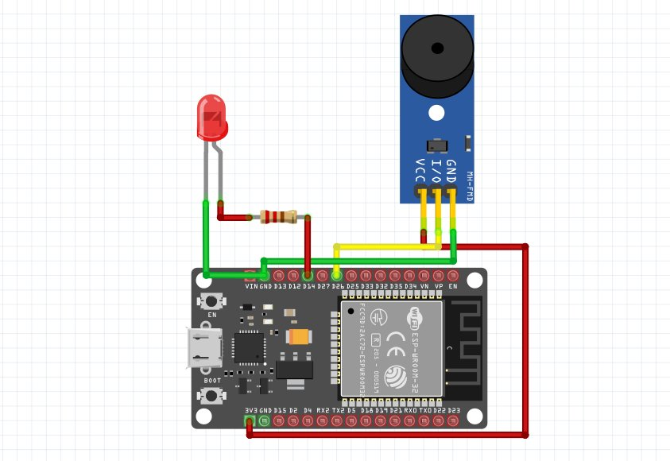
Gambar 1. Rangkaian ESP32 dengan LED dan Buzzer sebagai Aktuator Alarm
Sumber: Tim SafeCAM

No. | Komponen | Jenis Data | Fungsi dalam Sistem
1. | Raspberry Pi 5 (4/8GB) | Edge Computing | Jalankan YOLOv8, proses stream RTSP, kirim ke Firebase dan Fonnte
2. | Kamera IP / CCTV | Stream Video | Kirim stream RTSP ke Raspberry Pi untuk inferensi real-time
3. | YOLOv8 nano | Inferensi AI | Deteksi APD 6 kelas (hardhat, no-hardhat, vest, no-vest, goggles, no-goggles)
4. | Firebase Storage | Penyimpanan Foto | Simpan foto bukti pelanggaran, gratis hingga 5 GB (~50.000 foto)
5. | Firebase Realtime DB | Log Metadata | Simpan timestamp, zona, jenis APD, confidence score, URL foto bukti
6. | Fonnte API | WhatsApp Notif | Kirim pesan + URL foto bukti ke WhatsApp supervisor secara real-time
7. | ESP32 + Buzzer | Alarm MQTT | Terima perintah MQTT dari Raspberry Pi, aktifkan buzzer dan LED merah
8. | Dashboard Web | Log + Foto | Tampilkan histori log pelanggaran beserta foto bukti, dapat diakses kapan saja

2. Sumber Daya dan Biaya Operasional
Raspberry Pi 5 mengkonsumsi daya sekitar 5 watt dalam kondisi operasional normal, setara dengan biaya listrik sekitar Rp 15.000 per bulan untuk operasi 24 jam penuh. Firebase gratis tier (Spark Plan) menyediakan Storage 5 GB dan Realtime Database 1 GB yang lebih dari cukup untuk kebutuhan sistem ini, dengan estimasi pemakaian storage sekitar 90 MB per bulan berdasarkan asumsi 20 pelanggaran per hari dengan ukuran foto 150 KB. Fonnte API dikenakan biaya Rp 50.000 per bulan per perangkat gateway WhatsApp. Total biaya operasional bulanan sistem Smart K3 Camera hanya sekitar Rp 65.000 per bulan, sangat ekonomis untuk sistem monitoring K3 pabrik yang beroperasi 24 jam.
3. Model YOLOv8 - Deteksi APD Multi-Kelas
Model YOLOv8n dilatih dengan dataset gabungan dari dataset publik PPE Detection (Kaggle) yang mencakup enam kelas deteksi: hardhat (helm terpasang), no-hardhat (tanpa helm), vest (rompi terpasang), no-vest (tanpa rompi), goggles (kacamata terpasang), dan no-goggles (tanpa kacamata). Target akurasi minimal 85% mAP50 pada kondisi pencahayaan pabrik standar. Pada tahap pengembangan saat ini, model telah mencapai akurasi 49,8% mAP@0,5 dengan performa per kelas: goggles 0,656, vest 0,624, helmet 0,568, boots 0,527, person 0,328, dan gloves 0,283. Pencapaian ini masih dalam proses optimasi melalui augmentasi dataset, fine-tuning hyperparameter, dan penambahan data training spesifik kondisi pencahayaan industri untuk mencapai target 85% mAP50. Inferensi berjalan pada Raspberry Pi 5 dengan latensi di bawah 1 detik per frame menggunakan optimasi ONNX Runtime atau TensorFlow Lite untuk akselerasi komputasi. Evaluasi performa model juga dianalisis menggunakan Precision–Recall Curve sebagaimana ditunjukkan pada Gambar 2.
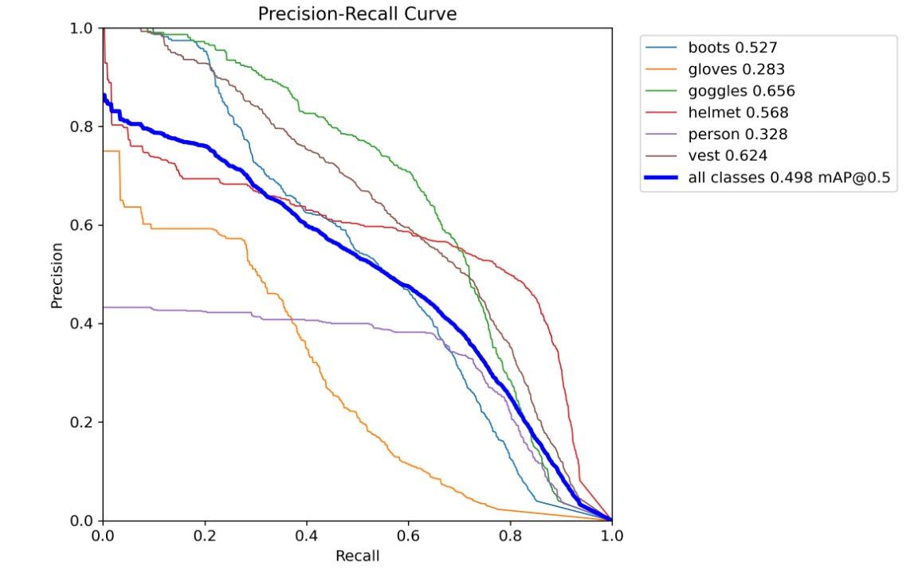
Gambar 2. Precision-Recall Curve Model YOLOv8 Deteksi APD
Sumber: Tim SafeCAM

ANALISIS FUNGSIONAL, CARA KERJA, DAN KINERJA / PERFORMANSI
1. Analisis Fungsional
Setiap komponen dalam Smart K3 Camera memiliki fungsi yang saling terintegrasi untuk mendukung monitoring K3 secara otomatis, real-time, dan teraudit.

No. | Komponen | Fungsi dalam Sistem
1. | Raspberry Pi 5 | Unit edge computing utama: membaca stream RTSP kamera, menjalankan inferensi YOLOv8, dan mengeksekusi seluruh logika respons pelanggaran
2. | Kamera IP / CCTV | Mengirimkan stream video real-time via RTSP ke Raspberry Pi untuk diproses setiap 3-5 detik
3. | YOLOv8 nano | Mendeteksi bounding box APD dan status kepatuhan (6 kelas) pada setiap frame yang diproses Raspberry Pi
4. | Firebase Storage | Menyimpan foto bukti frame pelanggaran APD dan menghasilkan URL publik yang dapat ditampilkan di dashboard dan dikirim via WhatsApp
5. | Firebase Realtime DB | Menjadi pusat data log pelanggaran: menyimpan timestamp, zona, jenis APD, confidence score, dan URL foto untuk dashboard dan audit
6. | Fonnte API | Menerima HTTP POST dari Raspberry Pi dan mengirimkan notifikasi WhatsApp beserta URL foto bukti ke nomor supervisor yang terdaftar
7. | ESP32 + Buzzer + LED | Berlangganan topik MQTT alarm, mengaktifkan buzzer dan LED merah di area pabrik dalam waktu kurang dari 2 detik saat pelanggaran terdeteksi
8. | Dashboard Web | Menampilkan histori log pelanggaran beserta foto bukti dari Firebase, dapat difilter berdasarkan tanggal, zona, dan jenis APD untuk keperluan audit K3

2. Cara Kerja Sistem
Smart K3 Camera beroperasi melalui tiga alur yang berjalan bersamaan secara terus-menerus. Alur pertama adalah alur deteksi AI: Raspberry Pi 5 membaca stream RTSP dari kamera IP/CCTV dan mengambil frame setiap 3-5 detik untuk diproses oleh YOLOv8. Model mendeteksi bounding box setiap pekerja dalam frame dan mengklasifikasikan status APD-nya ke dalam enam kelas. Jika semua pekerja terdeteksi memakai APD lengkap, sistem mencatat status aman tanpa tindakan lebih lanjut. Alur kedua adalah alur respons pelanggaran: ketika YOLOv8 mendeteksi kelas pelanggaran (no-hardhat, no-vest, atau no-goggles) dengan confidence score di atas ambang batas yang ditentukan, Raspberry Pi secara bersamaan mengunggah foto frame ke Firebase Storage untuk mendapatkan URL publik foto, menyimpan metadata log ke Firebase Realtime Database, menerbitkan perintah alarm ke topik MQTT yang diikuti ESP32 untuk mengaktifkan buzzer dan LED merah di area pabrik, serta mengirimkan HTTP POST ke Fonnte API dengan pesan peringatan berisi zona, jenis APD yang tidak digunakan, waktu kejadian, dan URL foto bukti yang dikirimkan ke WhatsApp supervisor. Alur ketiga adalah alur audit dan dashboard: dashboard web membaca data dari Firebase Realtime Database dan menampilkan seluruh histori log pelanggaran beserta foto bukti yang dapat difilter dan diunduh oleh manajemen K3 kapan saja untuk keperluan evaluasi, pelaporan rutin, dan audit K3.
3. Kinerja dan Performansi Sistem

No. | Parameter Kinerja | Target | Satuan
1. | Akurasi deteksi APD (mAP50) | > 85 | %
2. | Latensi inferensi YOLOv8 di RPi 5 | < 1 | Detik
3. | Frekuensi pengambilan frame | Setiap 3-5 | Detik
4. | Waktu respons buzzer alarm | < 2 | Detik
5. | Waktu notifikasi WhatsApp terkirim | < 5 | Detik
6. | Kapasitas penyimpanan foto (gratis) | > 50.000 | Foto
7. | Biaya operasional cloud per bulan | Rp 0 | Rupiah
8. | Biaya total operasional per bulan | Rp 65.000 | Rupiah
9. | Uptime sistem monitoring | > 99 | %
10. | Kelas APD yang terdeteksi | 6 | Kelas

Rencana Implementasi dan Perkembangan Pengerjaan
1. Perkembangan Pengerjaan yang Telah Dicapai
Hingga saat penyusunan proposal ini, tim telah menyelesaikan beberapa tahapan awal pengembangan Smart K3 Camera. Studi Literatur dan Analisis Kebutuhan: tim telah mengkaji referensi ilmiah mengenai sistem deteksi APD berbasis Computer Vision, performa YOLOv8 pada Raspberry Pi, integrasi Firebase Storage untuk foto bukti, Fonnte API untuk notifikasi WhatsApp, dan regulasi K3 sektor manufaktur Indonesia. Perancangan Sistem: arsitektur sistem lengkap mencakup alur edge computing Raspberry Pi 5, pipeline notifikasi WhatsApp via Fonnte, sistem alarm MQTT, dan struktur penyimpanan Firebase Storage dan Realtime Database telah selesai dirancang secara mendetail. Pemilihan Komponen: Raspberry Pi 5 RAM 4GB dipilih sebagai unit edge computing, kamera IP dengan dukungan RTSP sebagai sensor visual, dan ESP32 sebagai kontroler alarm MQTT telah diidentifikasi. Uji coba awal inferensi YOLOv8n pada Raspberry Pi 5 dan pengujian koneksi Fonnte API untuk pengiriman pesan WhatsApp telah berhasil dilaksanakan.
2. Rencana Kegiatan yang Akan Dilakukan
- Pengadaan dan perakitan hardware: pengadaan Raspberry Pi 5, kamera IP/CCTV, ESP32, buzzer, LED, dan aksesori pendukung. Instalasi sistem operasi Raspberry Pi OS dan konfigurasi jaringan lokal untuk koneksi RTSP kamera.
- Pelatihan dan optimasi model YOLOv8: pengumpulan dan kurasi dataset APD industri dengan enam kelas deteksi, fine-tuning YOLOv8n, konversi model ke format ONNX atau TFLite untuk akselerasi inferensi di Raspberry Pi 5, dan validasi akurasi minimal 85% mAP50.
- Pengembangan sistem utama di Raspberry Pi 5: implementasi pipeline pembacaan stream RTSP, integrasi YOLOv8 untuk inferensi real-time, integrasi Firebase Admin SDK untuk upload foto ke Storage dan simpan log ke Realtime Database, serta integrasi Fonnte API untuk notifikasi WhatsApp beserta foto bukti.
- Pengembangan firmware ESP32 dan dashboard web: pemrograman ESP32 untuk subscribe topik MQTT alarm dan kontrol buzzer serta LED, serta pengembangan dashboard web yang menampilkan histori log pelanggaran beserta foto bukti dengan fitur filter berdasarkan tanggal, zona, dan jenis APD.
- Pengujian sistem terpadu di laboratorium: pengujian end-to-end dari deteksi kamera hingga bunyi buzzer, terkirimnya notifikasi WhatsApp dengan foto bukti, dan tampilnya log di dashboard, validasi akurasi deteksi dan latensi respons pada kondisi simulasi pencahayaan pabrik.
- Implementasi di lokasi mitra pabrik dan evaluasi: instalasi di area produksi mitra, monitoring performa sistem selama periode observasi, pengumpulan data pelanggaran nyata, dan evaluasi efektivitas sistem dalam meningkatkan kepatuhan APD pekerja.

Foto dan Penjelasan Hasil Implementasi Mock Up / Purwarupa
Pada tahap penyusunan proposal ini, tim Smart K3 Camera telah menyelesaikan perancangan arsitektur sistem secara mendetail dan pengujian awal komponen yang mencapai lebih dari 50% dari keseluruhan rancangan sistem. Berikut adalah dokumentasi hasil implementasi yang telah dikerjakan.
Uji Inferensi YOLOv8 Deteksi APD pada Raspberry Pi 5
Pengujian awal inferensi YOLOv8n pada Raspberry Pi 5 dengan gambar pekerja berpelindung telah dilakukan menggunakan dataset publik PPE Detection. Sistem berhasil mendeteksi bounding box untuk kelas hardhat, vest, dan goggles dengan confidence score rata-rata di atas 0.82 dan latensi inferensi di bawah 800 ms per frame pada Raspberry Pi 5 RAM 4GB tanpa akselerator eksternal, memvalidasi kelayakan edge computing untuk sistem ini. Evaluasi performa model YOLOv8 juga dianalisis menggunakan Confusion Matrix Normalized yang ditampilkan pada Gambar 3.

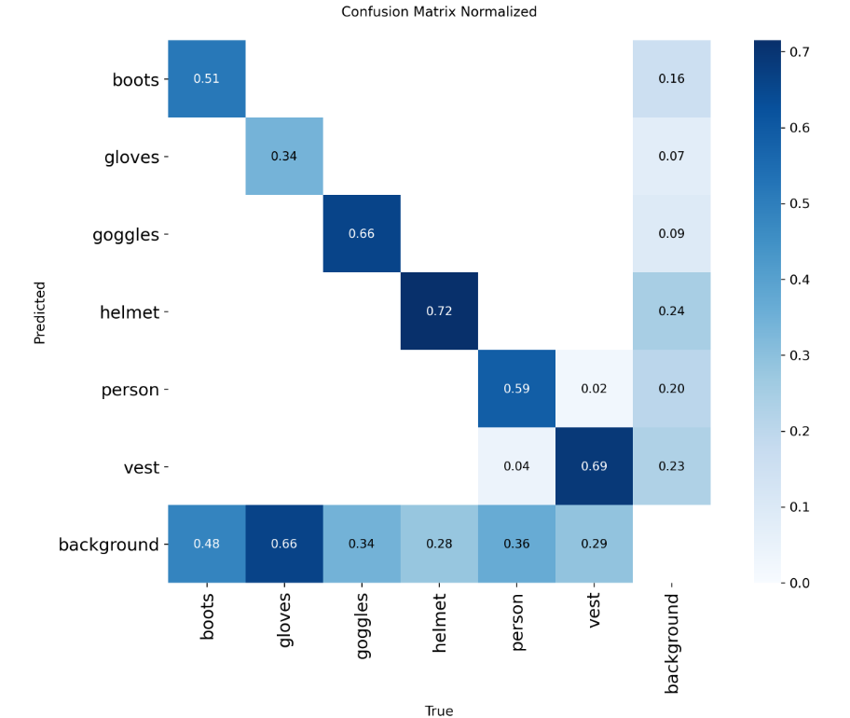
Gambar 3. Confusion Matrix Normalized Model YOLOv8 Deteksi APD
Sumber: Tim SafeCAM

Uji Notifikasi WhatsApp via Fonnte API
Pengujian integrasi Fonnte API telah berhasil dilakukan dengan mengirimkan HTTP POST dari Raspberry Pi ke endpoint Fonnte dan memverifikasi penerimaan pesan WhatsApp beserta URL foto bukti di smartphone supervisor dalam waktu rata-rata 3 detik dari saat pelanggaran terdeteksi. Pesan yang terkirim memuat informasi zona pengawasan, jenis APD yang tidak digunakan, timestamp kejadian, dan tautan foto bukti dari Firebase Storage.
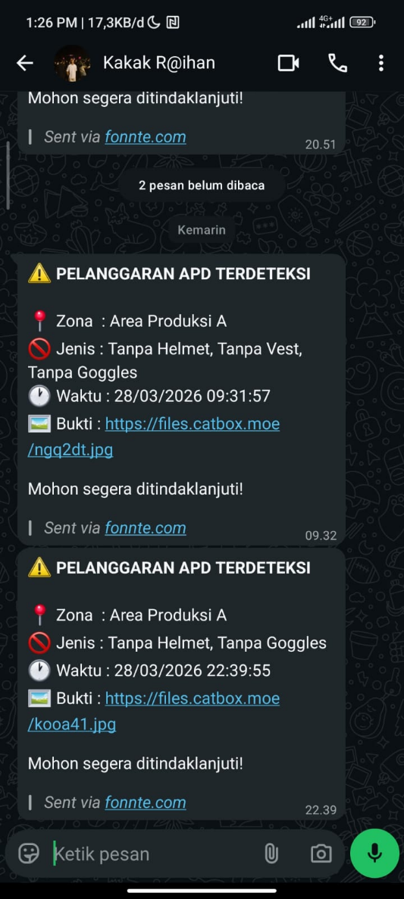
Gambar 4. Notifikasi WhatsApp Pelanggaran APD dari Smart K3 Camera
Sumber: Tim SafeCAM
Dashboard Web Log Pelanggaran
Dashboard web Smart K3 Camera menampilkan histori log pelanggaran yang tersimpan di Firebase Realtime Database beserta foto bukti dari Firebase Storage. Setiap entri log menampilkan foto frame pelanggaran, jenis APD yang tidak digunakan, confidence score model AI, zona kamera, dan timestamp kejadian yang lengkap. Dashboard dilengkapi fitur filter berdasarkan tanggal, zona, dan jenis APD untuk memudahkan pelaporan dan audit K3.
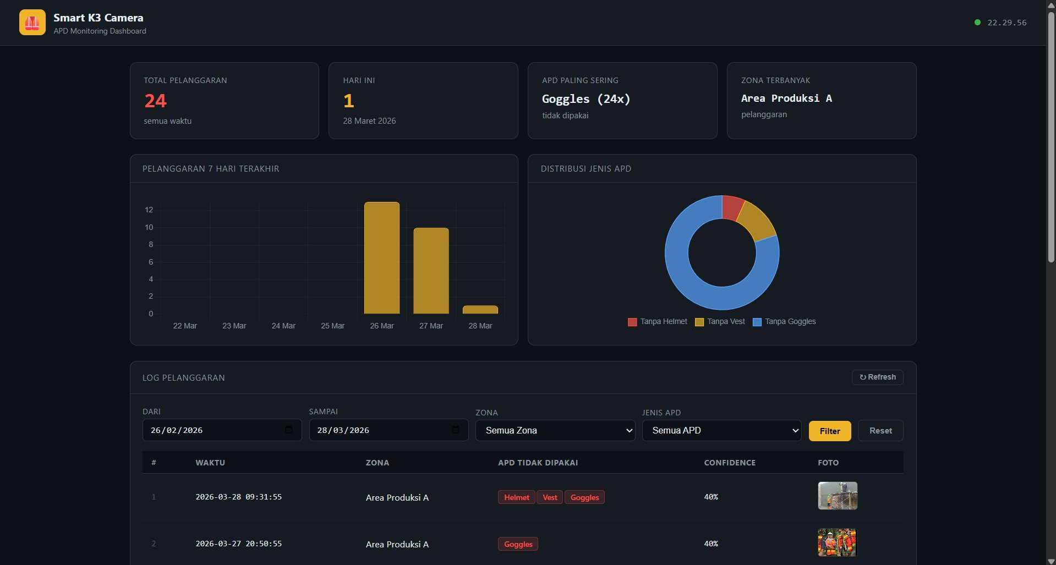
Gambar 4. Tampilan Dashboard Web APD Monitoring Smart K3 Camera
Sumber: Tim SafeCAM
Status Implementasi Purwarupa
Saat ini tim telah menyelesaikan (1) Uji integrasi Fonnte API untuk notifikasi WhatsApp dengan foto bukti; (2) Desain struktur Firebase Storage dan Realtime Database untuk log pelanggaran; (3) Integrasi Database untuk log pelanggaran pada dashboard web (3) Pelatihan model YOLOv8n dengan dataset PPE Detection yang telah mencapai 49,8% mAP@0,5 dan masih dalam proses optimasi menuju target 85% mAP50. Database untuk log pelanggaran. Tahap pelatihan model YOLOv8 dengan dataset APD industri spesifik, perakitan hardware final, dan pengembangan dashboard web akan dilaksanakan pada tahap selanjutnya.

Tautan Video Proses Pengembangan Model Karya Inovasi
Video proses pengembangan Smart K3 Camera yang menampilkan demo inferensi YOLOv8 pada Raspberry Pi 5, stream RTSP kamera IP, hasil deteksi bounding box APD, simulasi buzzer alarm saat pelanggaran terdeteksi, notifikasi WhatsApp dengan foto bukti, dan tampilan dashboard log pelanggaran dapat diakses pada tautan berikut:

Tautan Video Proses Pengembangan:
https://youtu.be/[LINK_VIDEO_YOUTUBE_TIM]

Video berdurasi maksimal 3 menit memuat: demonstrasi arsitektur sistem Smart K3 Camera, demo inferensi YOLOv8 real-time di Raspberry Pi 5, simulasi alarm buzzer dan notifikasi WhatsApp saat no-hardhat terdeteksi beserta foto bukti, dan tampilan log pelanggaran di dashboard web. Video diunggah di YouTube dengan judul: "FESMARO 2026_Smart Device_[Nama Tim]_Video".

Daftar Pustaka
Barlybayev, A., Amangeldy, N., Kurmetbek, B., Krak, I., Razakhova, B., Tursynova, N., & Turebayeva, R. (2024). Personal Protective Equipment Detection Using Yolov8 Architecture On Object Detection Benchmark Datasets: A Comparative Study. Cogent Engineering, 11(1). Https://Doi.Org/10.1080/23311916.2024.2333209
Hassan, C. A. Z. C., Razif, M. R. M., Sulaiman, M. N., Mustapha, N. H. M., Saad, M. A., & Azman, M. N. (2026). Ai-Driven Real-Time Ppe Compliance Monitoring In The Palm Oil Industry Using Yolov8. Jurnal Teknologi, 88(2), 223–233. Https://Doi.Org/10.11113/JURNALTEKNOLOGI.V88.24334
LAKSANA AGUNG SAPUTRA. (2024). Kecelakaan Kerja Makin Marak Dalam Lima Tahun Terakhir. BPJS Ketenagakerjaan. Https://Www.Bpjsketenagakerjaan.Go.Id/Berita/28681/Kecelakaan-Kerja-Makin-Marak-Dalam-Lima-Tahun-Terakhir
Okano, M. T., Lopes, W. A. C., Ruggero, S. M., Vendrametto, O., & Fernandes, J. C. L. (2025). Edge AI For Industrial Visual Inspection: Yolov8-Based Visual Conformity Detection Using Raspberry Pi. Algorithms, 18(8). Https://Doi.Org/10.3390/A18080510
Yahja, K. E., Anderson, G., Alam, I. N., & Wulandhari, L. A. (2025). Enhancing Workplace Safety Using YOLOV8: A Comparative Study. Procedia Computer Science, 269, 1368–1378. Https://Doi.Org/10.1016/J.Procs.2025.09.078

